绝密★启用前
2017年普通高等学校招生全国统一考试
文科综合能力测试
注意事项：
1.本试卷分第I卷（选择题）和第II卷（非选择题）两部分。答卷前，考生务必将自己的姓名、准考证号填写在答题卡上。
2.回答第I卷时，选出每小题答案后，用铅笔把答题卡上对应题目的答案标号涂黑。如需改动，用橡皮擦干净后，再选涂其它答案标号。写在本试卷上无效。
3.回答第II卷时，将答案写在答题卡上，写在本试卷上无效。
4.考试结束后，将本试卷和答题卡一并交回。
第I卷
一、选择题：本题共35小题，每小题4分，共140分。在每小题给出的四个选项中，只有一项是符合题目要求的。
剪纸是中国民间传统艺术，2009年9月入选联合国教科文组织人类非物质文化遗产代表作名录。剪纸表现的内容丰富多彩学科*网，反映人们的生活环境、习俗和风情等，寄托人们对美好生活的向往，图1是一帧剪纸作品。据此完成1~3题。
1．图1剪纸所反映的景观主要分布于我国
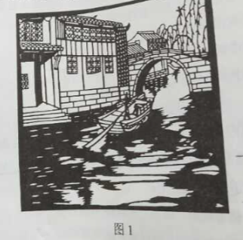
A．四川盆地
B．华北平原
C．珠江三角洲
D．长江三角洲
2.形成这种景观特征的自然条件有
A．沟壑纵横，降水集中
B．地势低平，降水丰沛
C．地形封闭，排水不畅
D．山河相间，降水均匀
3.该景观主要分布区具代表性的地方剧种是
A．川剧
B．豫剧
C．粤剧
D．越剧
【答案】1．D2．B3．D
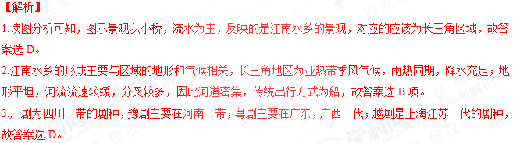
某条城市地铁线穿越大河，途经的主要客流集散地。图2示意该地铁线各站点综合服务等级。据此完成4~6题。
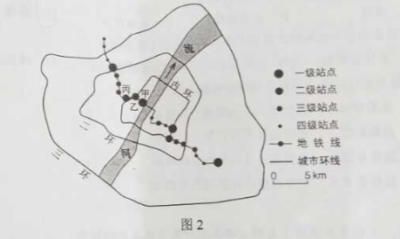
4.地铁站点综合服务等级的高低主要取决于
A．站点的用地面积
B．周边的人流量
C．站点的信息化水平
D．周边的环境质量
5.根据所处区位和地铁站点综合服务等级，推测甲、乙、丙站点沿线区域为
A.中心商务区
B.森林公园
C.大型住宅区
D.产业园区
6.该城市空间形态的形成最有可能
A.围绕一个核心向四周扩展
B.沿河流呈条带状延展
C.围绕多个核心向四周扩展
D.沿交通线呈条带状延展
【答案】4．B5．A6．C
【解析】
4.地铁主要是缓解城市交通的，在人口流动量大的区域设置站点，能够及时分散和输送流动人口，而且流动人口数量越多，需要配套的服务和设施越齐全，站点的综合服务等级越高，故答案选B项。
5.读图分析可知，甲乙丙站点都为一级站点或二级站点，综合服务等级较高；甲站点位于市中心附近，人口流动量大，市场广阔；乙丙位于内环线附近，交通便利，人口流量大，因此甲乙丙适合中心商务区的分布，故答案选A。
6.读图分析可知，该城区由内环、二环、三环组成，城市空间形态是团块状的，根据图中一级站点的分布，可知所该城市空间形态的形成最有可能是围绕多个核心向四周扩展。

一般情况下，海水中的浮游植物数量与营养盐、光照、水温呈正相关，但在不同的季节、海域，影响浮游植物生长繁殖的主导因素不同。图3示意长江口附近海域某年8月浮游植物密度的水平分布，据此完成7~9题。
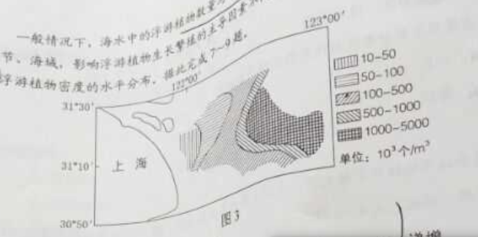
7.夏季图示海域浮游植物密度自西向东
A.递减
B.先减后增
C.先增后减
D.递增
8.导致夏季图示海域浮游植物密度水平分布的主导因素是
A.水体营养盐
B.太阳辐射
C.水体含沙量
D.洋流流向
9.与夏季相比，冬季图示海域浮游植物
A.总数量减少，密度高值区向陆地方向移动
B.总数量增多，密度高值区向外海方向移动
C.总数量减少，密度高值区向外海方向移动
D.总数量增多，密度高值区向陆地方向移动
【答案】7．D8．C9．A
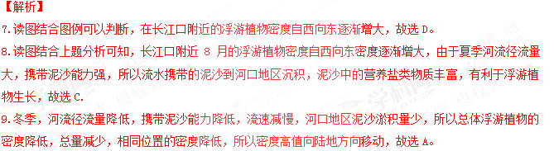
某日，小明在互联网上看到世界各地好友当天发来的信息：
甲：温暖的海风夹着即将到来的夏天的味道扑面而来。
乙：冬季临近，金黄的落叶铺满了一地。
丙：又一次入秋失败了，这还是我四季分明的家乡吗？
丁：又是黑夜漫长的季节，向北望去，小城上空的极光如彩色帷幕般挂在夜空。
据此完成10~11题。
10.以上四人所在地从北到南的排列顺序是
A.甲乙丙丁B.丁乙丙甲
C.丁丙甲乙D.甲丙乙丁
11.当天可能是
A.4月28日B.6月28日
C.9月2日D.11月2日
【答案】10．B11．D
【解析】
10.根据丁的描述判断，（向北望去有极光）丁位于北半球高纬度地区，此时为北半球冬半年。而甲逐渐由春到夏，说明该地位于南半球，而乙地将由秋进入冬说明乙位于北半球，且较丁纬度低，丙地入秋失败，说明处于由夏至秋的阶段，应位于南半球，且较甲纬度高，更朝南，所以综合判断从北向南依次为丁乙丙甲，故选B。
11.由上题判断，丁地出现极夜现象，且位于北半球，说明太阳直射点位于南半球，结合选项，故选D。

二、非选择题：本卷包括必考题和选考题两部分。第36~41题为必考题，每个试题考生都必须作答。第42~46题为选考题，考生根据要求作答。
（一）必考题：共135分
36.阅读图文材料，完成下列要求。（24分）
西班牙是欧洲发达国家中发展水平相对较低的国家。西班牙阿尔梅里亚省（位置见图6a）的甲地附近干旱少雨。1956年当地勘探到深层地下水后，灌溉农业得到发展。1971年引入滴灌技术，日光温室（不需人工增温）快速普及，生产的蔬菜、瓜果等农产品出口量大增学&科网，主要出口西班牙以北的欧洲发达国家。20世纪90年代以后，甲地温室农业进入集温室安装维护、良种培育与供应、产品销售、物流等为一体的集群式发展阶段，产品出口量加速增长。图6b示意甲地最低气温和降水量的年内变化。
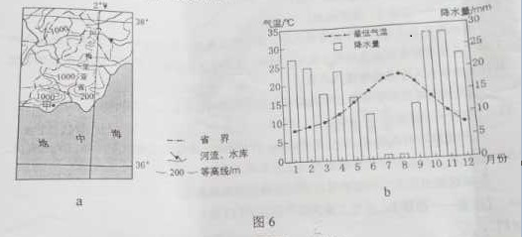
（1）从气候角度分析甲地普及日光温室的原因。（6分）
（2）分析20世纪70~80年代甲地温室生产的农产品出口西班牙以北欧洲发达国家的优势条件。（6分）
（3）分析甲地温室农业集群式发展对提高农产品出口竞争力的作用。（6分）
（4）你是否赞同在甲地扩大温室农业生产规模？请表明态度并说明理由。（6分）
【答案】
（1）地中海气候，夏季干旱少雨；冬季处于西风带的背风坡，降水稀少；地下水位低，因此采用日光温室用来保湿。
（2）引入滴灌技术，日光温室普及，农产品产量大；市场距离近，运输成本低；种植经验丰富，成本低。
（3）便于培育新品种，提高产量，减少交易成本，取得规模效益，形成品牌，降低无序竞争。
（4）赞同：可以利用该地气候条件，利用原有经验技术，提高产量，获得规模效益；可以增加就业机会，增加农民收入；可以推动当地经济发展；
不赞同：山地多、平原少，土地资源有限；气候干旱，会加剧水资源紧张状况；大规模扩大产生规模，产量大增，可能会导致价格降低等。
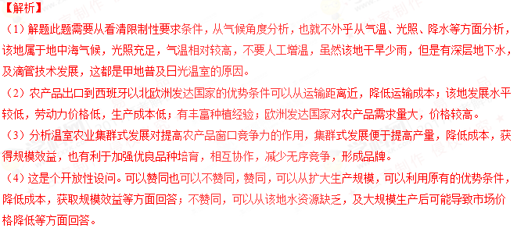
37．（22分）
【答案】
（1）北部降水多，南部降水少。成因：水汽主要来自北冰洋，且北部地区高山、沟谷多。
（2）额尔齐斯河纬度高，气温低，水温适宜；河水水质清澈、水草丛生，食物多；天敌少。
（3）白斑狗鱼为肉食性鱼，成鱼吃掉部分幼鱼；营养丰富，价格高，捕捞过量；夏季气温高，不适宜产卵繁殖。
【解析】
（1）解题此题首先需要从图中判断出该河流域的降水分布特点，北部支流多，降水多，冰雪融水多，然后从该地所在区域，从降水来源方面分析其原因即可。
（2）从材料中白斑狗鱼的生存条件可知，该地纬度高，气温低，有适宜的水温，水质好。
（3）分析白斑狗鱼产量低可以从其为肉食性鱼，成鱼可能吃掉一部分幼鱼，另一方面可以从其营养价值高，捕捞过量等分析即可。

(二)选考题：共25分。请考生从2道地理题、3道历史题中每科任选一题作答。如果多做，则每科按所做的第一题计分。
42.[地理——选修3：旅游地理]（10分）
负地形是指从地面向下发育的地形，发育程度越高，高差越大，重庆武陵地处乌江东南缘，其喀斯特景观以负地形（峡谷、溶洞、竖井等）高度发育著称，2007年被联合国教科文组织列入世界自然遗产名录。
请指出武陵喀斯特景观特点对旅游活动的不利影响，并提出应对措施。
【答案】不利影响：武隆喀斯特景观负地形发育程度高，高差大，地势起伏大，交通通达度差；交通不便，游览所花费时间及费用较大；溶洞等地形容易发生坍塌，影响游客安全。
措施：大力发展交通等基础设施建设，提高交通通达度；在交通运输线路布局和规划时，应充分注意地质条件的影响，通过工程措施加以防范；在旅游过程中对游客要进行安全教育，加强安全防护措施；对于地质条件复杂、地质结构稳定性差的地区应当选择安全性高的路线等。
【解析】武隆喀斯特负地形对旅游活动的不利影响主要从地势、地质条件对交通、安全等方面的影响角度考虑。不利影响：武隆喀斯特景观负地形高度发育著称，发育程度高，高差大；地势起伏大，交通通达度差；交通不便，游览所花费时间及费用较大；溶洞等地形容易发生坍塌，影响游客安全。
措施主要针对武隆喀斯特地貌对旅游活动的不利影响进行分析。大力发展交通基础设施建设，提高交通通达度；在交通运输线路布局和规划时，应充分注意地质条件的影响，通过工程措施加以防范；在旅游过程中对游客要进行安全教育，加强安全防护措施；对于地质条件复杂、地质结构稳定性差的地区应当选择安全性高的路线等。
43.【地理——选修6：环境保护】（10分）
人们受经济利益驱动，砍伐热带雨林，种植橡胶、油棕等热带经济作物。观测发现，在一些地区，人工种植的橡胶林内湿度明显低于雨林。
分析这些地区人工种植的橡胶林与雨林湿度低的原因。
【答案】橡胶树对水分的需求量比雨林大，蒸腾作用强烈，水分散失量大；橡胶树植株量较少，空气流通快，水汽散失快；容易导致土地干燥，土壤蒸发到空气中的水汽减少；橡胶树保持水土、涵养水源的能力较差，影响生态环境和气候变化；人工种植的橡胶林生态系统单一，单位面积生物量较少，不利于保持空气湿度。
